Националисты сорвали разведение войск на Донбассе
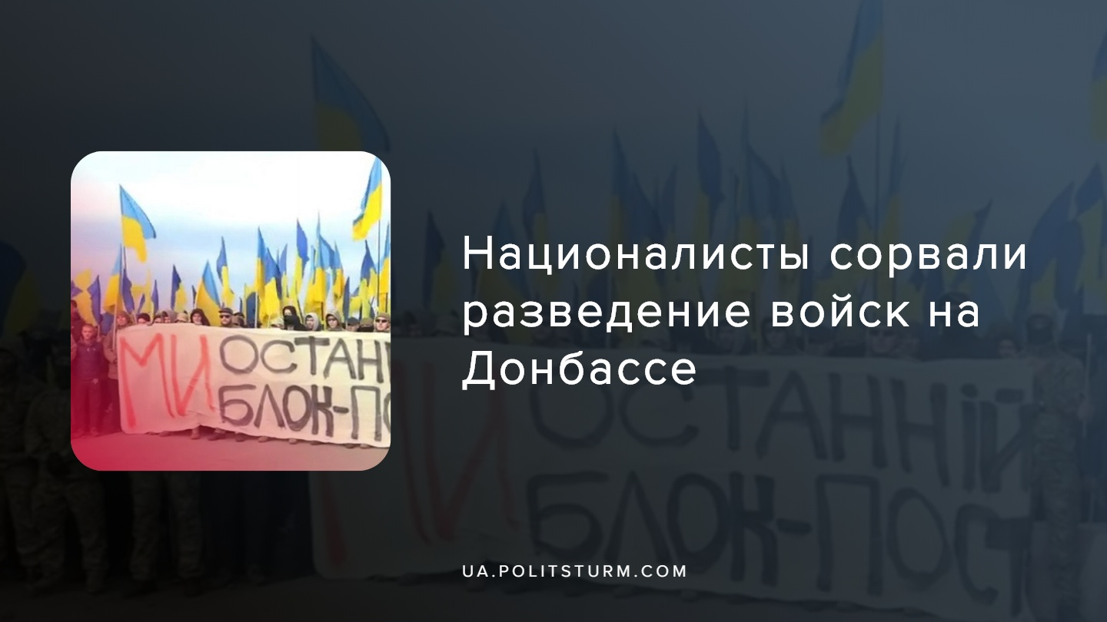

Оригинальная статья
2019-10-10
1 мин. на чтение

9 октября националисты, объединенные в «штаб сопротивления» во главе с «Нацкорпусом», полком «Азов» и бывшими участниками АТО, сорвали разведение войск, которое должно было состояться в районе населенных пунктов Золотое и Петровское на Донбассе. Утром активисты «Нацкорпуса» прибыли в Золотое, чтобы прорваться к линии фронта и устроить акцию протеста, хотя этот город – режимная зона.
Уже в середине дня представители ДНР дважды пускали белую ракету, сигнализирующей о готовности разведения войск, с украинской же стороны сигнала не последовало. А активисты «штаба сопротивления» начали штурмовать блок-посты, где поначалу их блокировала полиция и ВСУ. К одному из блок-постов, в Кременном, подъехала колонна из 25 автомобилей, после осмотра которых было обнаружено 6 единиц охотничьего огнестрельного оружия. Однако, все же активистов пропустили в город после короткой перепалки с военными и полицией.
Действия националистов увенчались успехом – из-за провокаций разведение войск не состоялось, в ООС (операция объединенных сил) никто им не стал препятствовать, а Киев лишь развел руками. В результате, активистам удалось прорваться в город и устроить свою акцию протеста, где заявили, что намерены оставаться в городе, чтобы провести его «украинизацию» и что разукрасят все дома города в цвета украинского флага. В Петровском также не состоялось разведение войск, но украинские власти обещают повторить попытку через неделю.
К слову, местные жители высказываются против отсрочки и требуют начать разведение как можно скорее. Именно они являются главными жертвами военного конфликта: их дома регулярно подвергаются обстрелу, люди имеют проблемы с трудоустройством, а пенсионеры не могут получать пенсию на местах, что является смертельно опасным для лежачих стариков или людей с инвалидностью. Но капиталистической власти важно лишь получение выгоды в ходе ведения войны и именно с этой целью олигархи посылают своих ручных “активистов-патриотов” для проведения различных акций, в т.ч. препятствовать разведению войск под лозунгами о «сохранении Украинской земли», «сопротивлении пророссийскому реваншу» и прочей лапши, которую тоннами навешивают на уши рабочему классу Украины, в попытках отвлечь его внимание от насущных проблем и ухудшающейся экономической ситуации в стране.
Источники:
- https://strana.ua/news/226698-zolotoe-i-petrovskoe-razvedenie-vojsk-na-donbasse-sryvajut-natsionalisty-onlajn.html
- https://112.ua/ato/razvedenie-sil-v-zolotom-zaplanirovano-na-9-oktyabrya-510257.html
- https://strana.ua/news/226663-natsionalisty-sozdali-shtab-soprotivlenija-kapituljatsii-na-donbasse.html
- https://mvs.gov.ua/ua/news/25106_Nacionalna_policiya_prodovzhu_zabezpechuvati_pravoporyadok_v_zoni_provedennya_Operacii_Obdnanih_sil.htm
- https://nationalcorps.org/blog/vlada-namagatsja-zrvati-akcju-protestu-proti-vdvedennja-vjsk-u-zolotomu

Оригинальная статья

